**ВЪВЕДЕНИ В ЕКСПЛОАТАЦИЯ НОВОПОСТРОЕНИ ЖИЛИЩНИ СГРАДИ И ЖИЛИЩА ПРЕЗ ПЪРВОТО ТРИМЕСЕЧИЕ НА 2024 ГОДИНА**

**(ПРЕДВАРИТЕЛНИ ДАННИ)**

По предварителни данни[1] на Националния статистически институт броят на въведените в експлоатация жилищни сгради през първото тримесечие на 2024 г. е 1 026, а новопостроените жилища в тях са 3 475 (табл. 1 от приложението).

**Фиг. 1. Въведени в експлоатация новопостроени жилищни сгради и жилища по тримесечия**

От въведените в експлоатация новопостроени жилищни сгради през първото тримесечие на 2024 г. със стоманобетонна конструкция са 78.5%, с тухлена - 16.0%, с друга - 4.3%, и с панелна - 1.2%. Най-голям е относителният дял на новопостроените къщи (79.1%), следвани от жилищните кооперации (12.9%).

Най-много жилищни сгради са въведени в експлоатация в областите Пловдив - 147 сгради с 357 жилища, София област - 139 сгради с 217 жилища, и Варна - 108 сгради с 394 жилища в тях (фиг. 2).

**Фиг. 2. Въведени в експлоатация новопостроени жилищни сгради и жилища по области през първото тримесечие на 2024 година**

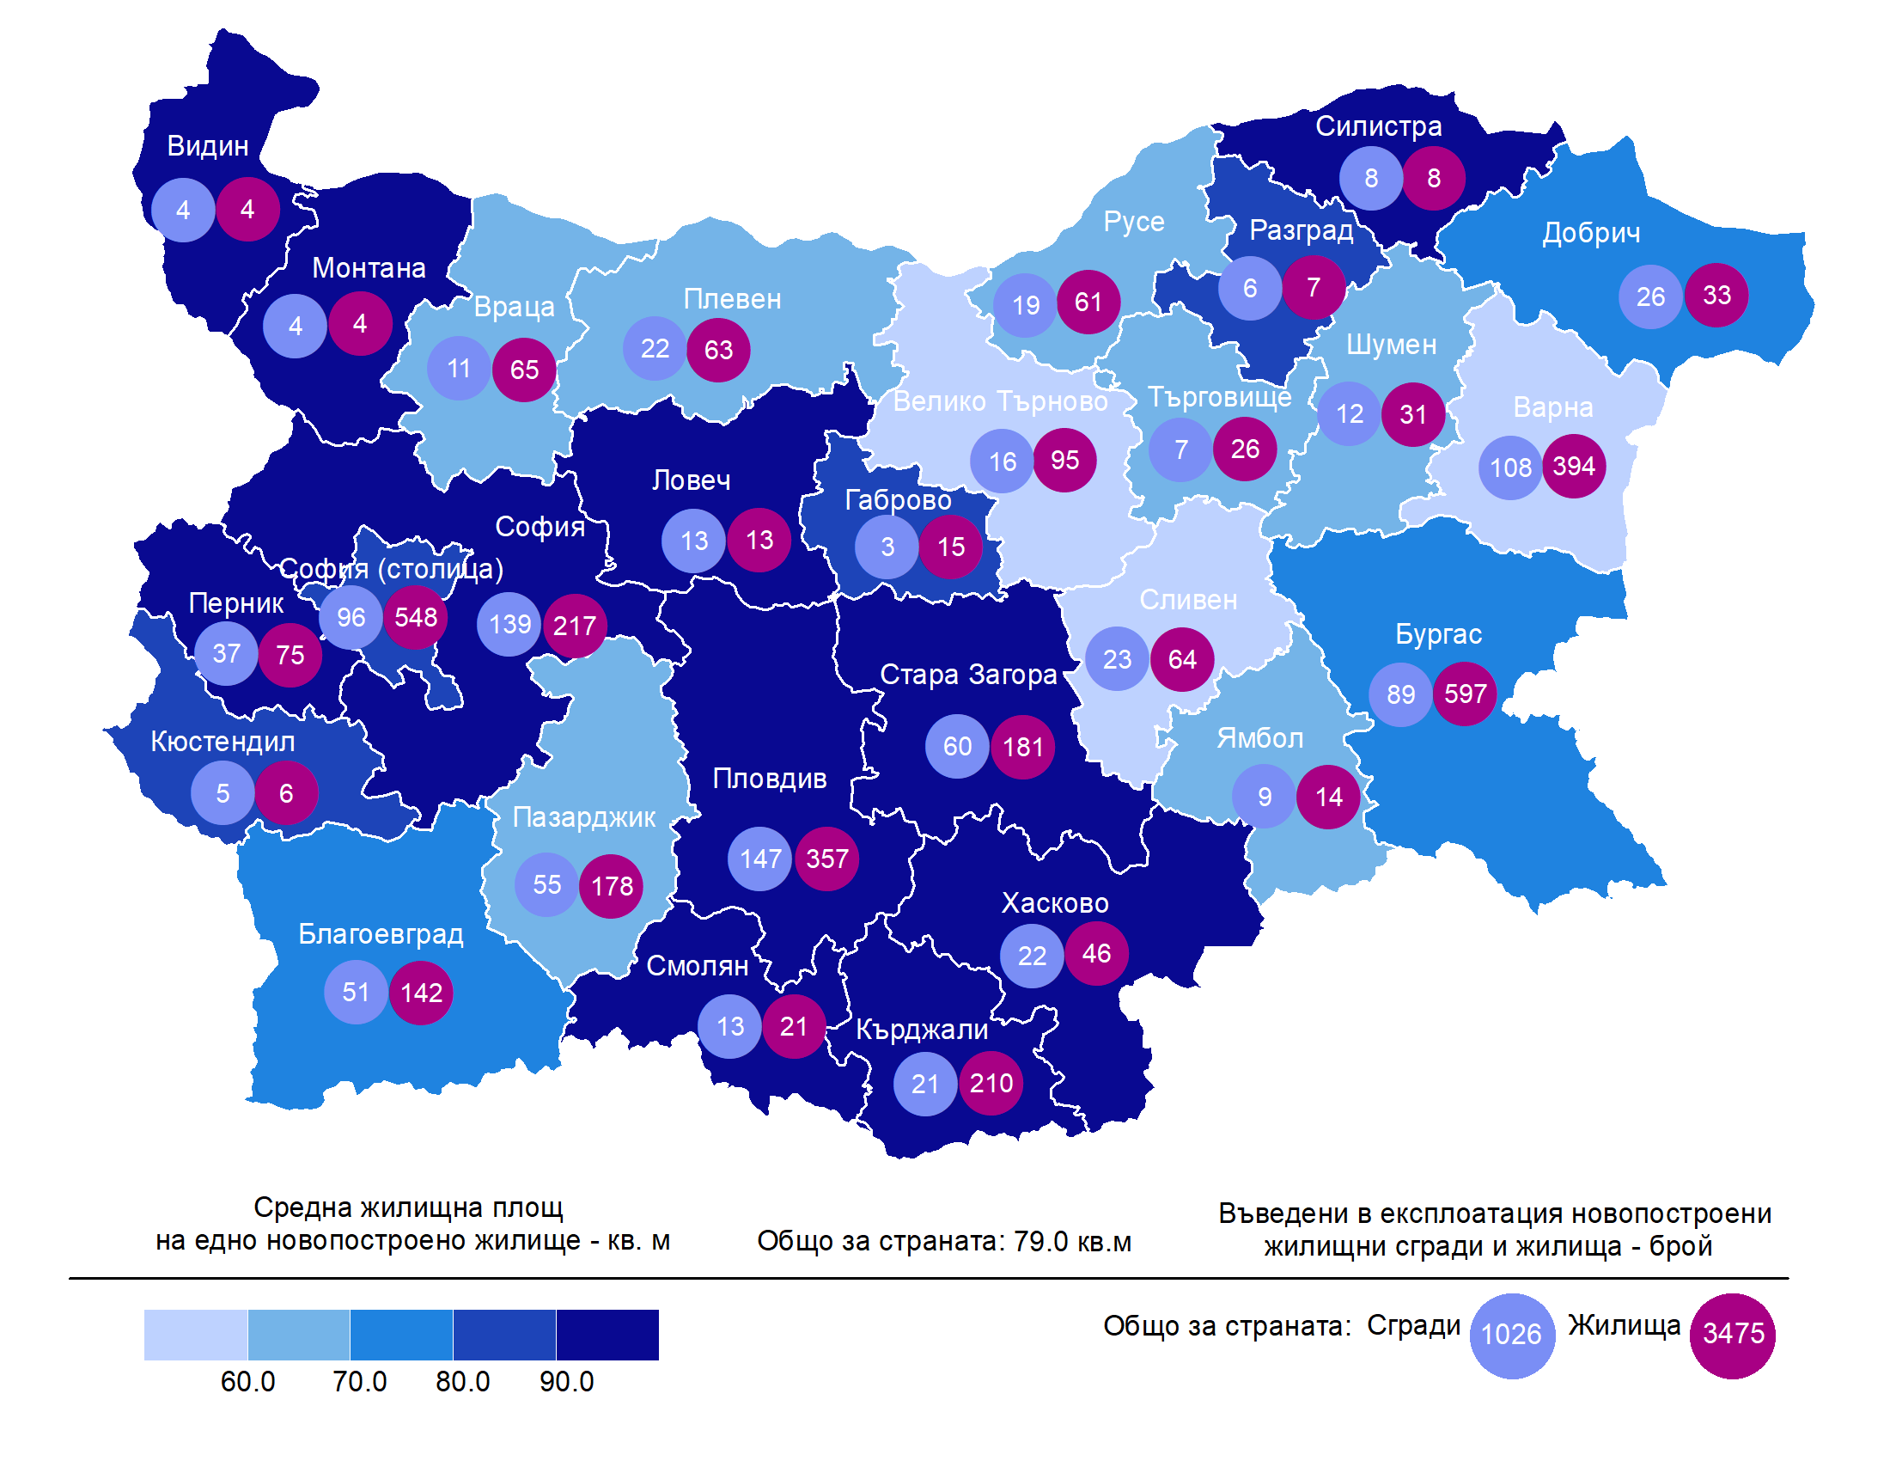

Най-висок е делът на новопостроените жилища с две стаи (33.6%), следват тези с три стаи (32.8%), а най-нисък е делът на жилищата с шест и повече стаи - 4.5% (фиг. 3).

**Фиг. 3. Въведени в експлоатация новопостроени жилища по брой на стаите**

**Общата полезна площ** на новопостроените жилища през първото тримесечие на 2024 г. е 353.2 хил. кв. м, а **жилищната площ** - 274.5 хил. кв. метра (фиг. 4). **Средната полезна площ** на едно новопостроено жилище e 101.7 кв. метра.

Най-голяма средна полезна площ на едно новопостроено жилище е регистрирана в областите Монтана - 230.5 кв. м, и Силистра - 182.5 кв. м, а най-малка - в областите Велико Търново - 69.0 кв. м, и Сливен - 75.1 кв. метра.

**Фиг. 4. Обща полезна и жилищна площ на въведените в експлоатация новопостроени жилища по тримесечия**

**Методологични бележки**

Статистическите данни за новопостроените жилищни сгради и жилища са разработени на базата на тримесечна информация, получавана от общинските администрации.

В обхвата на наблюдението се включват новопостроените жилищни сгради с одобрен приемателен протокол обр. 16 или издадено разрешение за ползване съгласно   
Наредба № 2/31.07.2003 г. на Министерството на регионалното развитие и благоустройството.

**Жилищната площ** включва площта на стаите и кухните с площ 4 и повече квадратни метри.

**Спомагателната площ** включва площта на спомагателните помещения, стаите и кухните с площ по-малка от 4 кв. м, вестибюлите с портал и друга преграда, коридорите, антретата, баните, тоалетните, килерите, дрешниците, другите спомагателни помещения (сушилни, перални, балкони и лоджии), независимо от големината на площта им.

**Полезната площ** на жилището представлява сума от жилищната и спомагателната площ.

**Средната полезна площ** на жилището е отношение на полезната площ към броя на жилищата.

**Приложение**

**Таблица 1**

**Въведени в експлоатация новопостроени жилищни сгради и жилища през първото тримесечие на 2024 година\***

|  |  |  |  |  |  |
| --- | --- | --- | --- | --- | --- |
| **Области** | **Въведени в експлоатация новопостроени сгради и жилища - бр.** | | **Полезна площ на въведените в експлоатация новопостроени жилища - кв. м** | | |
| **сгради** | **жилища** | **общо** | **площ на жилищните помещения, вкл. кухните над 4 кв. м** | **площ на спомагателните помещения, вкл. кухните под 4 кв. м** |
|  |  |  |  |  |  |
| **Общо за страната** | **1026** | **3475** | **353238** | **274497** | **78741** |
| Благоевград | 51 | 142 | 13797 | 10486 | 3311 |
| Бургас | 89 | 597 | 56290 | 42016 | 14274 |
| Варна | 108 | 394 | 33848 | 23432 | 10416 |
| Велико Търново | 16 | 95 | 6551 | 4617 | 1934 |
| Видин | 4 | 4 | 553 | 539 | 14 |
| Враца | 11 | 65 | 5150 | 4134 | 1016 |
| Габрово | 3 | 15 | 1896 | 1224 | 672 |
| Добрич | 26 | 33 | 3143 | 2523 | 620 |
| Кърджали | 21 | 210 | 22019 | 19497 | 2522 |
| Кюстендил | 5 | 6 | 775 | 526 | 249 |
| Ловеч | 13 | 13 | 1697 | 1197 | 500 |
| Монтана | 4 | 4 | 922 | 580 | 342 |
| Пазарджик | 55 | 178 | 14465 | 11417 | 3048 |
| Перник | 37 | 75 | 8945 | 7440 | 1505 |
| Плевен | 22 | 63 | 6509 | 4365 | 2144 |
| Пловдив | 147 | 357 | 46488 | 33153 | 13335 |
| Разград | 6 | 7 | 972 | 625 | 347 |
| Русе | 19 | 61 | 5512 | 4128 | 1384 |
| Силистра | 8 | 8 | 1460 | 920 | 540 |
| Сливен | 23 | 64 | 4806 | 3575 | 1231 |
| Смолян | 13 | 21 | 2698 | 2288 | 410 |
| София | 139 | 217 | 26718 | 22303 | 4415 |
| София (столица)1 | 96 | 548 | 52845 | 45313 | 7532 |
| Стара Загора | 60 | 181 | 21108 | 18282 | 2826 |
| Търговище | 7 | 26 | 2889 | 1777 | 1112 |
| Хасково | 22 | 46 | 6876 | 5218 | 1658 |
| Шумен | 12 | 31 | 2955 | 1982 | 973 |
| Ямбол | 9 | 14 | 1351 | 940 | 411 |
|  |  |  |  |  |  |
| * Предварителни данни. | | |  |  |  |
| 1 Поради смяна на източника на информация за област София (столица), данните се отнасят за районите Витоша, Възраждане, Красна поляна, Кремиковци, Надежда, Слатина и Студентски. Поради отказ за предоставяне на информация от останалите районни администрации, въведените в експлоатация новопостроени сгради на техните територии не са включени в прессъобщението. | | | | | |

**Таблица 2**

**Новопостроени жилищни сгради според вида на сградата**

|  |  |  |  |  |  |  |  |  |  |  |  |  |  |
| --- | --- | --- | --- | --- | --- | --- | --- | --- | --- | --- | --- | --- | --- |
|  |  |  |  |  |  |  |  |  |  |  |  |  | (Брой) |
|  | **2021** | | | | **2022** | | | | **2023** | | | | **2024\*** |
| **І трим.** | **IІ трим.** | **ІІІ трим.** | **ІV трим.** | **І трим.** | **IІ трим.** | **ІІІ трим.** | **ІV трим.** | **І трим.** | **IІ трим.** | **ІІІ трим.** | **ІV трим.** | **І трим.** |
|  |  |  |  |  |  |  |  |  |  |  |  |  |  |
| **Общо** | **952** | **867** | **858** | **1221** | **1271** | **1197** | **1336** | **1586** | **1345** | **1289** | **1311** | **1474** | **1026** |
| Къщи | 683 | 642 | 632 | 918 | 1014 | 933 | 1053 | 1299 | 1083 | 995 | 978 | 1163 | 812 |
| Жилищни блокове/кооперации | 182 | 139 | 140 | 216 | 169 | 179 | 206 | 197 | 174 | 212 | 203 | 202 | 132 |
| Сгради от смесен тип | 38 | 45 | 33 | 33 | 36 | 27 | 26 | 36 | 37 | 36 | 43 | 40 | 31 |
| Общежития | 1 | 2 | 2 | - | 1 | - | 1 | - | - | 2 | - | - | - |
| Вили | 45 | 39 | 51 | 54 | 47 | 58 | 50 | 54 | 51 | 44 | 87 | 69 | 51 |
| Сгради за колективно домакинство | 3 | - | - | - | 4 | - | - | - | - | - | - | - | - |
|  |  |  |  |  |  |  |  |  |  |  |  |  |  |
|  |  |  |  |  |  |  |  |  |  |  |  |  |  |
| * Предварителни данни |  |  |  |  |  |  |  |  |  |  |  |  |  |

1. Поради смяна на източника на информация за област София (столица), данните се отнасят за районите Витоша, Възраждане, Красна поляна, Кремиковци, Надежда, Слатина и Студентски. Поради отказ на останалите районни администрации да предоставят информация, въведените в експлоатация новопостроени жилищни сгради на техните територии не са включени в прессъобщението.